**Задача 1.**

**Определение реакций, построение эпюр**

|  |  |
| --- | --- |
|  | ДАНО:  q = 8 кН/м  М1 = 4 кН·м  М2 = 6 кН·М  F = 10 кН  [$δ$] = 150МПА |

а =2 м, b =2 м, с = 3 м, l = 6 м

Построить эпюры:

Поперечных сил Q

Изгибающих моментов Мизг

**Задача 2.**

**Кручение**

|  |  |
| --- | --- |
|  | ДАНО:  М1 = 1,5 кН·м  М2 = 3 кН·м  М3 = 2,5 кН·м  М4 = 4 кН·м  а = 2 м, b =2 м, с = 3 м, l = 6 м  d= 2 м  кр= 25 МПа  G = 0,4 E = 8·104 МПа |

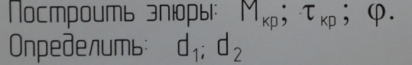

**Задача 3.**

**На устойчивость**

|  |  |  |
| --- | --- | --- |
|  | (сечение столба) | ДАНО:  F = 10 KH  *l* = 2,2 м $μ$ = 1 $τ$ = 0,5 $[δ]$ *= 160 МПа* |